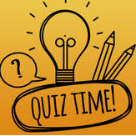

Zum Warmwerden... Löse folgendes Quiz zum Thema Säuren und Basen!

**1.** Alle Säuren

1. ❒ haben einen pH-Wert größer 7,
2. ❒ färben Universalindikator rot,
3. ❒ leiten den elektrischen Strom,
4. ❒ enthalten Hydroxid-Ionen,
5. ❒ sind ätzend.

**2.**  Folgende Stoffe ergeben mit Universalindikator einen Farbumschlag nach blau:

1. ❒ Brezellauge,
2. ❒ Meerwasser,
3. ❒ Regenwasser,
4. ❒ Kalkwasser,
5. ❒ Kochsalz-Lösung.

**3.** Eine alkalische Lösung

1. ❒ nennt man auch Lauge,
2. ❒ erhält man aus Calciumoxid und Wasser,
3. ❒ leitet nicht den elektrischen Strom,
4. ❒ enthält immer Hydroxid-Ionen.

**4.** Salzsäure

1. ❒ besteht aus HCl-Molekülen,
2. ❒ enthält Säurerest-Ionen,
3. ❒ ist ein Reinstoff,
4. ❒ reagiert mit Calcium,
5. ❒ enthält Salz.

**5.** Bei einer Neutralisation

1. ❒ entsteht eine Salzlösung,
2. ❒ reagiert ein Metall mit einem Nichtmetall,
3. ❒ sinkt die Temperatur,
4. ❒ entsteht Wasser.

**6.** Bei der Reaktion von verdünnter Schwefel­säure mit Magnesium

1. ❒ entsteht ein brennbares Gas,
2. ❒ entsteht Magnesiumsulfit,
3. ❒ findet eine Neutralisation statt,
4. ❒ bilden sich Magnesium-Ionen.

**7.** Bei folgendem Stoff handelt es sich nicht um einen Indikator

1. ❒ Universalindikator
2. ❒ Phenolrot
3. ❒ Kaliumpermanganat
4. ❒ Thymolblau

**8.** Eine Lösung mit pH<7 ist

A ❒ sauer

B ❒ neutral

C ❒ alkalisch

**9.** Kreuze alles an, was auf das H2SO4-Molekül zutrifft.

A ❒ Es kann zwei Protonen abgeben.

B ❒ Es ist eine Brönsted-Säure.

C ❒ Es ist eine Brönsted-Base.

D ❒ Das Sulfat-Ion ist sein Säurerest-Ion.

**10.** Alle Säuren

1. ❒ entstehen aus Nichtmetalloxiden,
2. ❒ bilden in Wasser in Oxonium-Ionen,
3. ❒ besitzen ein positiv polarisiertes H-Atom,
4. ❒ sind Sauerstoff-Verbindungen.

Ch, 10, RIE Arbeitsblatt Nr. ____ Datum:

**EINHEIT 5:**

  
Am Montag nach der letzten Abi-Feier sind den Hausmeistern der Stadthalle beim Aufräumen ein paar offene Flaschen mit Weinresten in die Hände gefallen. Sie schütteten die Reste in den Abguss, als ihnen ein stechend saurer Geruch in die Nase stieg, der mit lieblichem Wein so gar nichts mehr zu tun hatte. Der Wein ist zu Essig geworden. Wie kann man sich das chemisch erklären?

**5.1. Essig und Essigsäureherstellung**

**Aufgabe 1:** Schon seit mehr als 4000 Jahren ist die Essigherstellung aus Wein bekannt. Lies den Info-Text und beantworte die darunter stehenden Fragen.

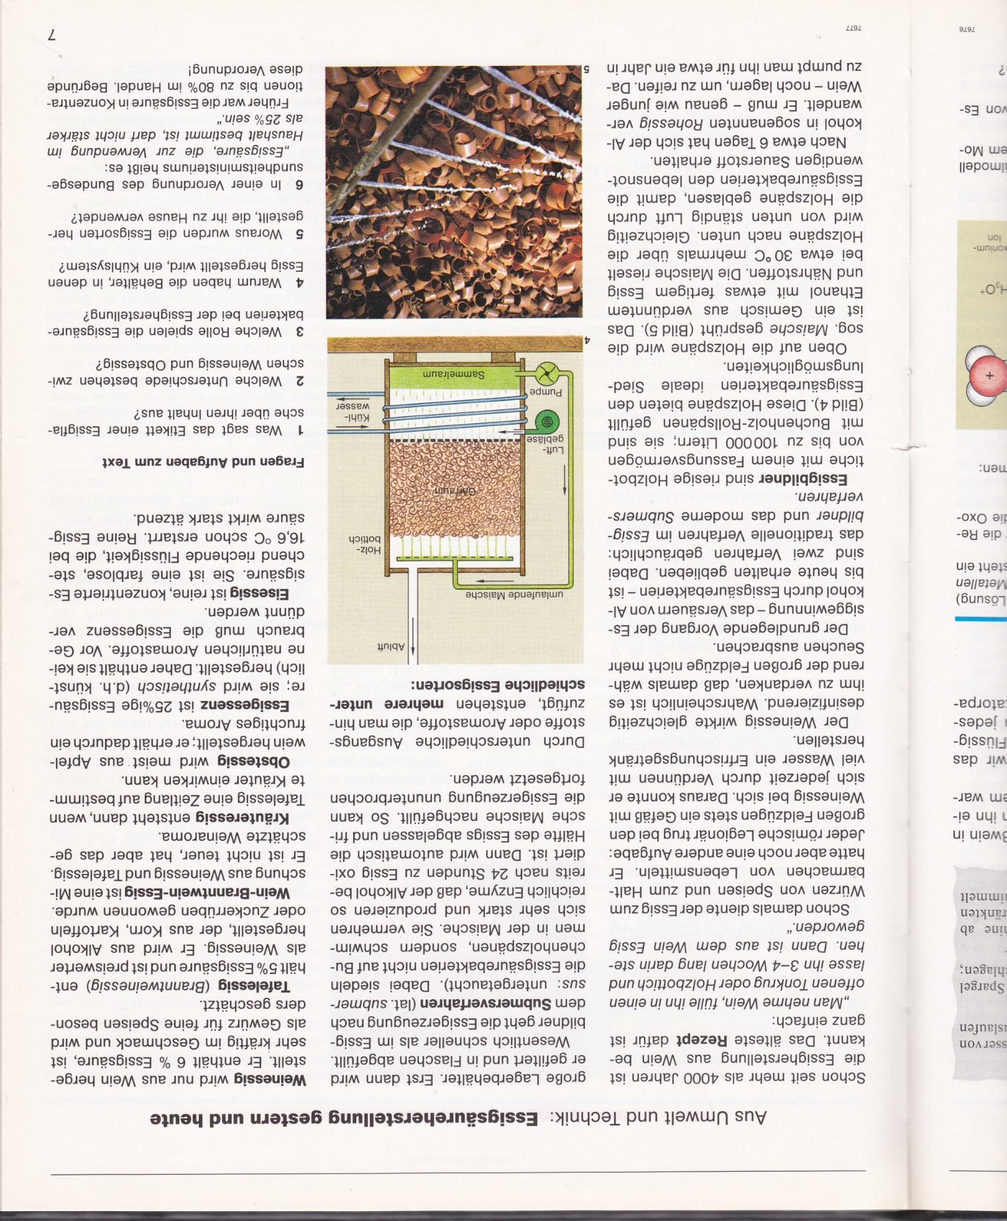

**a)** Formuliere eine Wortgleichung für die Essigsäuregärung.

**b)** Beschreibe die Essigsäuregewinnung und begründe, warum mit diesem Verfahren keine hochkonzentrierte Essigsäure (max. 15%) hergestellt werden kann.

**c)** Die Herstellung von höher konzentrierter Essigsäure (z.B. Essigessenz) erfolgt durch die katalytische Oxidation von Ethanal.

**🡪** Formuliere eine Wortgleichung für die synthetische Herstellung.

**🡪** Nenne Gemeinsamkeiten und Unterschiede von biochemischer und katalytischer Herstellung von Essigsäure. Um welchen Reaktionstyp handelt es sich bei beiden Reaktionen?

**5.2. Die Struktur des Essigsäure-Moleküls**

**Aufgabe 2:** Die Summenformel des Essigsäure-Moleküls ist C2H4O2. Im Folgenden sind Isomere dieser Summenformel dargestellt.

**a)** Benenne die Moleküle 1-3 nach IUPAC.

**b)** Begründe anhand deines Wissens zu Säuren und sauren Lösungen (vergleiche Wiederholung letzte Woche..) warum *Strukturformel 4* die *richtige Darstellung* des Essigsäure-Moleküls *ist*.

1. 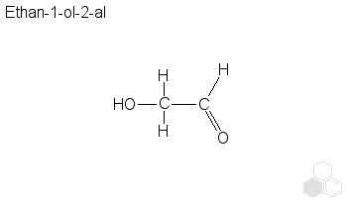2. 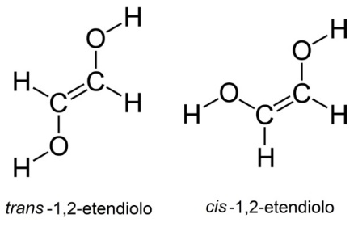 3.  4.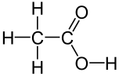

**Aufgabe 3:** Lies im Chemiebuch S. 294 und beantworte folgende Fragen.

**a)** Nenne den systematischen Namen nach IUPAC für die Essigsäure.

**b)** Nenne den Namen der funktionellen Gruppe (in der Strukturformel rot markiert) des Essigsäuremoleküls.

**c)** Nenne den Namen der Stoffklasse, die als charakteristische funktionelle Gruppe die in b) genannte aufweisen. Ergänze mit dem Namen dieser Stoffklasse die Überschrift auf diesem Blatt.

**d)** Vervollständige den Merksatz.

**MERKE:** Alle organischen Stoffe, in deren Molekül eine oder mehrere ______________________________gruppen als funktionelle Gruppe enthalten sind, werden als Alkansäuren oder ___________________________________ bezeichnet.

**Aufgabe 4:** Stelle die Reaktionsgleichung für die Essigsäuregärung aus Aufgabe 1a) in Strukturformeln auf. Zeige anhand von Oxidationszahlen, dass es sich um eine Redoxreaktion handelt. Gib an, welche Stoffe oxidiert bzw. reduziert worden sind.

**Vertiefung:** Auch die Zitronensäure gehört zur selben Stoffklasse wie die Essigsäure. Schaue dir zur Vertiefung folgendes Video an: <https://www.br.de/mediathek/video/chemie-carbonsaeuren-eigenschaften-av:58aae2a51862a10012b53dcf>